Jan Smutný

2022/2023

Semestrální práce z algoritmizace a programování 1

Úloha 15

Technická univerzita v Liberci

Fakulta mechatroniky, informatiky a mezioborových studií

# Specifikace požadavků

Zapište program, který do obdélníkové matice zadané velikosti zapíše čísla 1..n*m po spirále – počínaje „levým horním rohem“, ke středu, ve směru hodinových ručiček. Hodnoty n a m představují počet řádků a počet sloupců vytvářené matice.

Program má umožnit při jednom spuštění zpracování libovolného počtu zadání. Program bude postupně načítat dvojice čísel jako velikost vytvářené matice. Pro každé zadání, nechť program vypíše výslednou matici. Po načtení záporného nebo nulového čísla namísto prvního rozměru matice, nechť program skončí svoji činnost.

Program bude fungovat správně za předpokladu, že jsou oba vstupy kladné, v případě nekladného prvního vstupu dojde k ukončení zadávání.

# Návrh řešení

1. Načíst vstupní hodnoty
2. Vytvořit prázdnou matici se zadanými hodnotami
3. Vytvořit si proměnné uchovávající vektor aktuálního pohybu po matici
4. Vytvořit si proměnné uchovávající velikost omezení stran matice
5. V cyklu, který se provede tolikrát, kolik je součin vstupních parametrů začneme vyplňovat matici
   1. Jsme-li na spodní hraně a vektor pohybu značí pohyb dolu, nastavíme vektor pohybu na pohyb doleva
   2. Jsme-li na horní hraně a vektor pohybu značí pohyb nahoru, nastavíme vektor pohybu na pohyb doprava. Dále to také znamená, že jsme „oběhli“ matici kolem dokola a tím pádem můžeme jít více do středu matice
   3. Jsme-li na pravé hraně a vektor pohybu značí pohyb doprava, nastavíme vektor pohybu na pohyb dolu
   4. Jsme-li na levé hraně a vektor pohybu značí pohyb doleva, nastavíme vektor pohybu na pohyb nahoru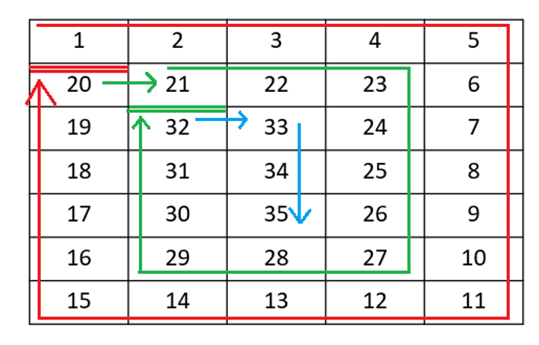

# Protokol z testování

|  |  |  |  |  |
| --- | --- | --- | --- | --- |
| **Číslo testu** | **Typ testu, popis vstupů** | **Očekávaný výsledek** | **Skutečný výsledek** | **Prošel (ano/ne)** |
| 1 | Běžná hodnota  5 sloupců, 7 řádků | 01 02 03 04 05  20 21 22 23 06  19 32 33 24 07  18 31 34 25 08  17 30 35 26 09  16 29 28 27 10  15 14 13 12 11 | 01 02 03 04 05  20 21 22 23 06  19 32 33 24 07  18 31 34 25 08  17 30 35 26 09  16 29 28 27 10  15 14 13 12 11 | ano |
| 2 | Běžná hodnota  1 sloupec, 3 řádky | 01  02  03 | 01  02  03 | ano |
| 3 | Limitní stav  4 sloupce, 0 řádků | „nic“ | „nic“ | ano |
| 4 | Nevalidní vstup  Místo kladného čísla zadáme string | Chyba | Chyba | ano |
| 5 | Nevalidní vstup  První zadaná hodnota je záporná | Dojde k ukončení zadávání | Dojde k ukončení zadávání | ano |

# Screenshoty výsledků akceptačních testů

Test 2

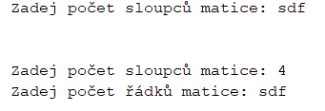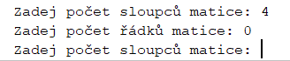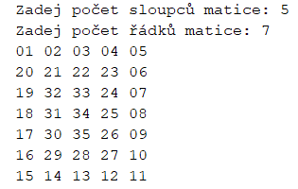

Test 5: Ukončení zadávání

Test 4: Třída pro kontrolu uživatelského vstupu poznala invalidní vstup

Test 3

Test 2